第一百二十二條之二
充電站標誌「指58-2」，用以指示行車路線附近設有電動車輛充電站，並得以附牌指示方向、距離、充電型式、服務方式。附牌之製作與停車處標誌同。
「指58-3」用以指示汽車充電站，「指58-4」用以指示機車充電站。
指58-2

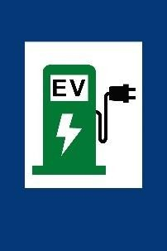

指58-3
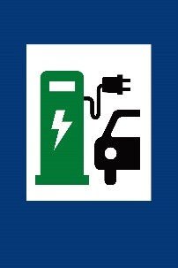

指58-4


